**实验三：软件需求的跟踪分析**

1. 实验目标

对软件需求进行跟踪分析

1. 实验内容
2. 选定开源 IDE 项目Eclipse，从Eclipse 的缺陷报告网站上确定一个软件需求，其编号为Bug 463564，链接地址： <https://bugs.eclipse.org/bugs/show_bug.cgi?id=463564>

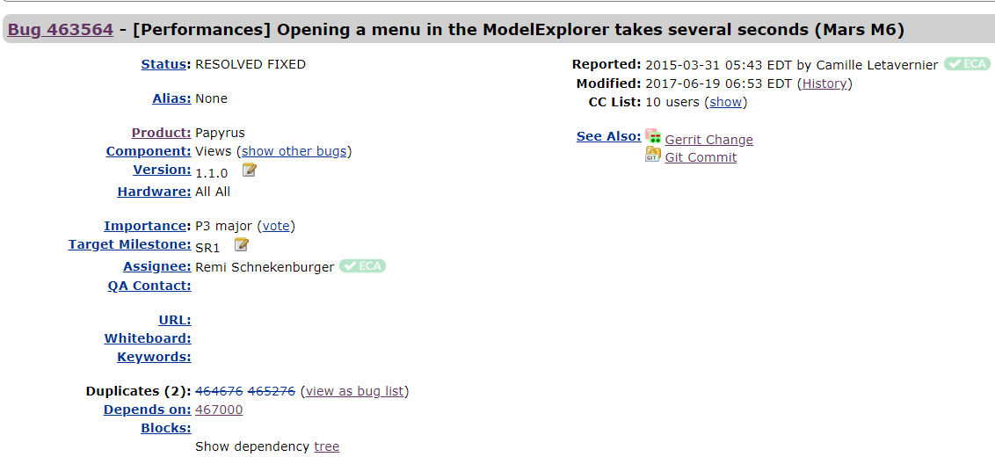

1. 明确提出需求的文本，获取需求的有关讨论文本；

* 具体内容见文件“需求的提出和讨论文本.pdf”
* 描述

问题：**[性能]在ModelExplorer中打开菜单需要几秒钟（Mars M6）**

* Model Explorer最近性能下降，似乎与ElementTypes或NewChild菜单有关。它生成许多命令（多次运行到FSReadOnlyHandler中）以检查可执行性。
* 可能的原因：

新孩子（以及ReadOnly管理器中的缓存问题）的原因，但这不能解释为什么它在M6中下降这么多，需要进一步的调查。

* 可改善的方面：
  1. -从请求中构建命令来确定是否应启用处理程序是已知的代价高昂，应避免；
  2. -假设要对FSReadOnlyHandler进行缓存，并且对于同一元素（在这种情况下，请选择ModelExplorer中的选定元素）不应该被查询太多次。
* 截图

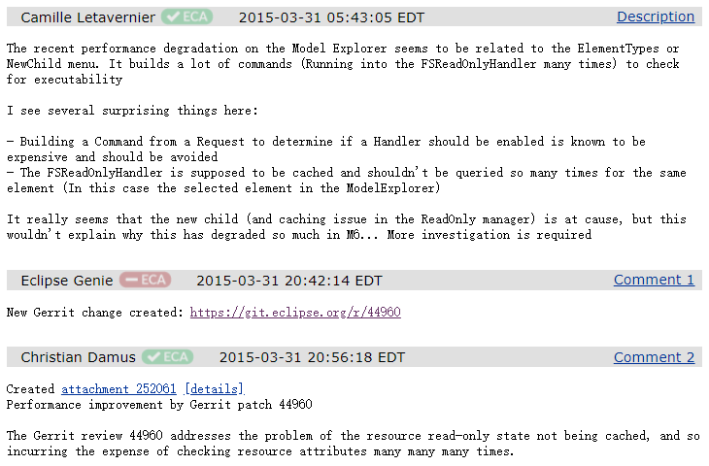

1. 识别实现需求的代码；

根据评论、附件、Gerrit Change和 Git Commit的链接，共识别出2个解决方案。

1. 方案1：性能改善补丁程序（临时解决方案）

* 链接：[https://git.eclipse.org/r/#/c/44960/](https://git.eclipse.org/r/" \l "/c/44960/)
* 提出日期：[2015-03-31 EDT](https://bugs.eclipse.org/bugs/show_bug.cgi?id=463564#_blank)
* 作者：Christian Damus
* 实现代码位置：

1. plugins/infra/core/org.eclipse.papyrus.infra.core/src/org/eclipse/papyrus/infra/core/resource/AbstractReadOnlyHandler.java
2. plugins/infra/core/org.eclipse.papyrus.infra.core/src/org/eclipse/papyrus/infra/core/utils/TransactionHelper.java
3. plugins/infra/emf/org.eclipse.papyrus.infra.emf.readonly/META-INF/MANIFEST.MF
4. plugins/infra/emf/org.eclipse.papyrus.infra.emf.readonly/src/org/eclipse/papyrus/infra/emf/readonly/Activator.java
5. plugins/infra/emf/org.eclipse.papyrus.infra.emf.readonly/src/org/eclipse/papyrus/infra/emf/readonly/FSReadOnlyHandler.java
6. plugins/infra/emf/org.eclipse.papyrus.infra.emf.readonly/src/org/eclipse/papyrus/infra/emf/readonly/ReadOnlyCache.java
7. plugins/infra/emf/org.eclipse.papyrus.infra.emf.readonly/src/org/eclipse/papyrus/infra/emf/readonly/ReadOnlyManager.java
8. tests/junit/plugins/infra/emf/org.eclipse.papyrus.infra.emf.readonly.tests/src/org/eclipse/papyrus/infra/emf/readonly/ReadOnlyCacheRule.java

* 测试代码位置

tests/junit/plugins/infra/emf/org.eclipse.papyrus.infra.emf.readonly.tests/src/org/eclipse/papyrus/infra/emf/readonly/ReadOnlyTesterTest.java

* 功能
  + 1. 添加只读状态缓存，以便直接查询资源URI（不仅仅是通过EObjects）。
    2. 取消中断与事务的绑定，而是始终缓存只读状态，并在显示器上以异步方式运行时使缓存（默认情况下）过期。
    3. 更新单元测试，并注入自定义执行程序，以控制何时清除缓存。
* 与需求的关系

解决了资源只读状态未被缓存的问题，从总体上提高了性能，但没有完全解决问题，仍然需要改进ElementTypes和NewChild菜单的性能。

1. 方案2：最终解决方案

通过需求变更到Bug467000，在Eclipse 4.5 RC4版本中彻底解决性能问题，具体内容见（4）需求变更。

1. 识别需求变更：
2. 明确需求变更的文本；

* Bug 463564的评论14、18

Comment14 Camille Letavernier CLA Friend 2015-05-11 04:47:43 EDT

The remaining issue seems to be an Eclipse Platform (UI) regression: when doing a right-click, the menu is refreshed (re-computed) ~300 times before being displayed!

Installing Papyrus Nightly (M7+) on Eclipse Platform M5 shows no performance issue

Comment18 Camille Letavernier CLA Friend 2015-06-03 11:17:08 EDT

Workaround pushed to Master in 2076c29

This workaround depends on Eclipse RC4 ([Bug 467000](https://bugs.eclipse.org/bugs/show_bug.cgi?id=467000)), which will be available on Friday

I leave the bug opened since this is not a proper fix; just a temporary workaround

* Bug 467000的问题描述

[Description](https://bugs.eclipse.org/bugs/show_bug.cgi?id=467000#c0) Camille Letavernier CLA Friend 2015-05-11 09:19:47 EDT

When investigating on Papyrus Performance issues in [Bug 463564](https://bugs.eclipse.org/bugs/show_bug.cgi?id=463564), we noticed that our Dynamic Menu (containing ~ 80 items in a submenu) is created several hundreds of time for each user's right click

I've built a small Eclipse Plug-in contributing an empty dynamic menu (Via the org.eclipse.ui.menus extension point), showing that the fill() method is invoked way too many times (Seems random, but something like 50-100 times per user's click)

This regression occurred in Eclipse Mars M6 (And still occurs in M7). Testing the same plug-in on M5 shows that the same dynamic menu is built "only" twice for a right-click (Which is probably one time too many already)

* 分析
* 通过作者Camille Letavernier的评论14可知：

问题由最初的：Model Explorer性能下降，经过筛查和改善后，范围缩小到一个子问题：菜单在显示之前刷新（重新计算）了约300次。

* 通过作者Camille Letavernier的评论18可知：

针对这个新的子问题，作者又创建了一个新的缺陷报告：Bug 467000，并且通过解决Bug 467000，解决了当前的Bug 463564。

* 找到Bug 467000的问题描述，可知：

Bug 467000的提出，起源于作者在研究[错误463564中的](https://bugs.eclipse.org/bugs/show_bug.cgi?id=463564" \t "已解决的问题-[性能]在ModelExplorer中打开菜单需要几秒钟（Mars M6）) Papyrus的性能问题时，注意到构建动态菜单时刷新次数过多的问题。因此，可将Bug 467000视为Bug 463564的一个变更。

1. 识别出与需求变更有关的代码；

历史上共采用过5个解决方案，目前最新的代码为：

1. 功能：仅在显示菜单时（或在被强制时）才真正更新菜单。并对MenuManagerRenderer.java进行单元测试。
2. 链接：<https://git.eclipse.org/r/plugins/gitiles/platform/eclipse.platform.ui/+/85bf65e8c7bed9026450ff2b202fad3fee8d9435>
3. 提交时间：2019年4月5日
4. 代码位置：
   * 实现代码：
5. bundles/org.eclipse.e4.ui.workbench.renderers.swt/src/org/eclipse/e4/ui/workbench/renderers/swt/MenuManagerRenderer.java
6. /bundles/org.eclipse.jface/src/org/eclipse/jface/action/MenuManager.java
   * 测试代码：

/tests/org.eclipse.ui.tests/Eclipse%20JFace%20Tests/org/eclipse/jface/tests/action/MenuManagerTest.java

1. 需求的全生命周期的时间线。

Bug 463564的生命周期 + Bug 467000的生命周期

| **Who** | **When** | **Do What** |
| --- | --- | --- |
| Camille Letavernier | 2015-03-31 05:43:05 EDT | 提出需求:Bug 463464 |
| klaas.gadeyne | 2015-03-31 07:47:34 EDT | 向klaas.gadeyne抄送缺陷报告 |
| klaas.gadeyne | 2015-03-31 07:47:44 EDT | 向johan抄送缺陷报告 |
| Christian Damus | 2015-4-1 08:31 EDT | 上传补丁集1  <https://git.eclipse.org/r/#/c/44960/> |
| Camille Letavernier | 2015-4-1 08:31 EDT | 对补丁集1进行代码审查、  对补丁集1设置变更编号cfd5e356715c4ec194961f3499514012c9144057 |
| Camille Letavernier |  |  |
| cletavernier | 2015-04-01 05:00:07 EDT | 将Bug的状态设置为“已指派” |
| peter.cigehn | 2015-04-15 08:54:42 EDT | 向papyrus-bugs, peter.cigehn抄送缺陷报告 |
| toni.siljamaki | 2015-04-23 07:14:27 EDT | 向toni.siljamaki抄送缺陷报告 |
| cletavernier | 2015-04-24 04:16:03 EDT | 向remi.schnekenburger、francois.le-fevre抄送缺陷报告 |
| rschnekenburger | 2015-05-06 04:09:58 EDT | 指定remi.schnekenburger |
| patrik | 2015-05-11 06:20:22 EDT | 向patrik.nandorf抄送缺陷报告 |
| cletavernier | 2015-05-11 09:19:47 EDT | 提交需求变更请求：Bug 467000（以下皆为467000的时间线）  <https://bugs.eclipse.org/bugs/show_bug.cgi?id=467000> |
| loskutov | 2015-05-11 10:11:47 EDT | 向dirk.fauth, loskutov抄送缺陷报告；  将硬件平台从PC改为“全部”；  将操作系统平台从Windows7改为“全部”；  设置在版本4.5 RC1中实现该需求。 |
| dirk.fauth | 2015-05-12 04:52:17 EDT | 将Bug 的状态设置为“已指派”；  指定 dirk.fauth为受理人；  上传https://bugs.eclipse.org/bugs/show_bug.cgi?id=391430 |
| psuzzi | 2015-05-12 05:05:51 EDT | 向 psuzzi 抄送缺陷报告 |
| daniel_megert | 2015-05-12 05:05:54 EDT | 向daniel_megert, lars.vogel 抄送缺陷报告 |
| daniel_megert | 2015-05-19 08:50:23 EDT | 设置需求关键词为“性能”；  向 wojciech.sudol 抄送缺陷报告。 |
| daniel_megert | 2015-05-19 08:50:28 EDT | 设定在版本4.5 RC2中实现 |
| daniel_megert | 2015-05-20 16:27:11 EDT | 设定在版本4.5 RC3中实现 |
| Lars.Vogel | 2015-05-27 03:34:41 EDT | 设定在版本4.5.1中实现 |
| give.a.damus | 2015-05-28 11:55:28 EDT | 向 give.a.damus 抄送缺陷报告 |
| olivier.prouvost | 2015-05-28 12:03:22 EDT | 向 olivier.prouvost 抄送缺陷报告 |
| wayne.beaton | 2015-05-28 12:04:01 EDT | 向 wayne 抄送缺陷报告 |
| bsd | 2015-05-28 17:25:51 EDT | 设定在版本4.5 RC3中实现;  设置缺陷优先级为P3;  向 bsd 抄送缺陷报告;  将受理人改为bsd。 |
| Brian de Alwis | 2015-05-28 17:26:27 EDT | 上传补丁集1 <https://git.eclipse.org/r/#/c/48911/> |
| [Dirk Fauth](https://git.eclipse.org/r/#/q/owner:%22Dirk+Fauth%22+status:open) | 2015-05-29  03:33 EDT至  2015-06-03 | 上传共9个补丁集  <https://git.eclipse.org/r/#/c/48919/>；  将更改合并到git仓库。 |
| Brian de Alwis | 2015-06-02 EDT | 丢弃补丁集1 |
| bsd | 2015-05-28 23:46:58 EDT | 设置在版本4.5 RC4实现该需求 |
| Lars.Vogel | 2015-06-02 02:27:13 EDT | 审查lars.vogel、dirk.fauth、loskutov提交的代码，审查通过；  审查代码daniel_megert，未通过 |
| rschnekenburger | 2015-06-02 04:38:17 EDT | 向 remi.schnekenburger 抄送缺陷报告 |
| bsd | 2015-06-02 13:38:01 EDT | 上传补丁集  https://git.eclipse.org/r/48911/ |
| loskutov | 2015-06-02 15:48:29 EDT | 审查自己的代码 |
| cletavernier | 2015-06-03 11:17:08 EDT | 设置在版本4.5.1实现该需求 |
| dwille | 2015-07-22 16:29:00 EDT | 向dwille抄送缺陷报告 |
| rschnekenburger | 2015-06-11 10:19:51 EDT | 将Bug 状态设置为“已解决” |
| 将解决方案设置为“已打补丁” |
| Lars.Vogel | 2015-09-03 14:44:39 EDT | 设置在版本4.5.2实现该需求 |
| genie | 2015-11-07 15:41:24 EST | 上传补丁集  <https://git.eclipse.org/r/59900>  https://git.eclipse.org/r/61419 |
| dave.nice | 2015-12-14 08:01:05 EST | 向dave.nice抄送缺陷报告 |
| daniel_megert | 2016-02-03 08:08:10 EST | 设置在版本4.6实现该需求 |
| Lars.Vogel | 2016-04-10 14:10:33 EDT | 设置在版本4.7 M7实现该需求 |
| bsd | 2016-04-11 09:42:57 EDT | 设置受理人为Platform-UI-Inbox |
| daniel_megert | 2016-04-11 10:36:18 EDT | 设置实现版本为空 |
| xmichael | 2017-05-02 04:39:39 EDT | 向xmichael抄送缺陷报告 |
| florian.noyrit | 2017-06-19 06:53:54 EDT | 向florian.noyrit抄送Bug 46534的缺陷报告 |
| felix.dorner | 2018-01-22 16:43:34 EST | 向felix.dorner抄送缺陷报告 |
| sebastian.ratz | 2018-07-09 13:41:46 EDT | 向sebastian.ratz抄送缺陷报告 |
| dave_dresser | 2018-08-29 10:51:21 EDT | 向dave_dresser抄送缺陷报告 |
| genie | 2019-02-03 07:38:14 EST | 补丁集1：  <https://ci.eclipse.org/platform/job/eclipse.platform.ui-Gerrit/16932/> |
| genie | 2019-04-05 05:56:04 EDT | Gerrit更改https://git.eclipse.org/r/136199合并到[master] |
| Lars.Vogel | 2019-04-05 05:58:09 EDT | 将Bug 状态设置为“已解决”；  设置在版本4.12 M1实现该需求；  设置解决方案为“已打补丁”；  设置受理人为rolf.theunissen。 |
| Lars.Vogel | 2019-04-08 05:43:40 EDT | 添加依赖 Bug [546188](https://bugs.eclipse.org/bugs/show_bug.cgi?id=546188) |
| daniel_megert | 2019-04-09 06:59:13 EDT | 添加依赖 Bug [546238](https://bugs.eclipse.org/bugs/show_bug.cgi?id=546238) |
| genie | 2019-04-09 07:00:39 EDT | 创建新的Gerrit更改：https : //git.eclipse.org/r/140291 |
| genie | 2019-04-09 07:01:03 EDT | Gerrit更改https://git.eclipse.org/r/140291合并到[master] |
| daniel_megert | 2019-04-09 07:02:42 EDT | 设置Bug状态为“已解决”；  设置解决方案为“已打补丁”； |
| Lars.Vogel | 2019-04-09 07:09:38 EDT | 设置在版本4.12 M3实现该需求 |
| Lars.Vogel | 2019-04-15 08:07:46 EDT | 审查自己的代码 |
| rolf.theunissen | 2019-04-22 14:50:41 EDT | 添加依赖[546634](https://bugs.eclipse.org/bugs/show_bug.cgi?id=546634) |
| Lars.Vogel | 2019-05-08 02:59:17 EDT | 添加依赖[378495](https://bugs.eclipse.org/bugs/show_bug.cgi?id=378495) |
| Lars.Vogel | 2019-05-08 02:59:36 EDT | 添加依赖[543827](https://bugs.eclipse.org/bugs/show_bug.cgi?id=543827) |
| Lars.Vogel | 2019-05-08 02:59:55 EDT | 添加依赖[461655](https://bugs.eclipse.org/bugs/show_bug.cgi?id=461655) |
| rolf.theunissen | 2019-05-19 06:55:34 EDT | 设置在版本4.13实现该需求 |
| dwille | 2019-07-15 15:53:37 EDT | 向 dwille 抄送缺陷报告 |
| rolf.theunissen | 2019-08-18 13:14:19 EDT | 设置在版本4.14实现该需求 |
| daniel_megert | 2019-12-01 08:58:45 EST | 将实现版本设为空 |
| rolf.theunissen | 2019-12-12 15:09:27 EST | 添加依赖[374568](https://bugs.eclipse.org/bugs/show_bug.cgi?id=374568) |

（6）参与者名单

* Bug 463564：

提出者：Camille Letavernier

负责人：Remi Schnekenburger

抄送名单：

francois.le-fevre

give.a.damus

johan

klaas.gadeyne

papyrus-bugs

Patrick.Tessier

patrik

peter.cigehn

rschnekenburger

toni.siljamaki

* Bug 467000

提出者：Camille Letavernier

负责人：Rolf Theunissen

抄送名单：

bsd

daniel_megert

dave.nice

dave_dresser

dirk.fauth

felix.dorner

give.a.damus

Lars.Vogel

loskutov

olivier.prouvost

psuzzi

rschnekenburger

sebastian.ratz

sudol.wojciech

wayne.beaton

xmichael